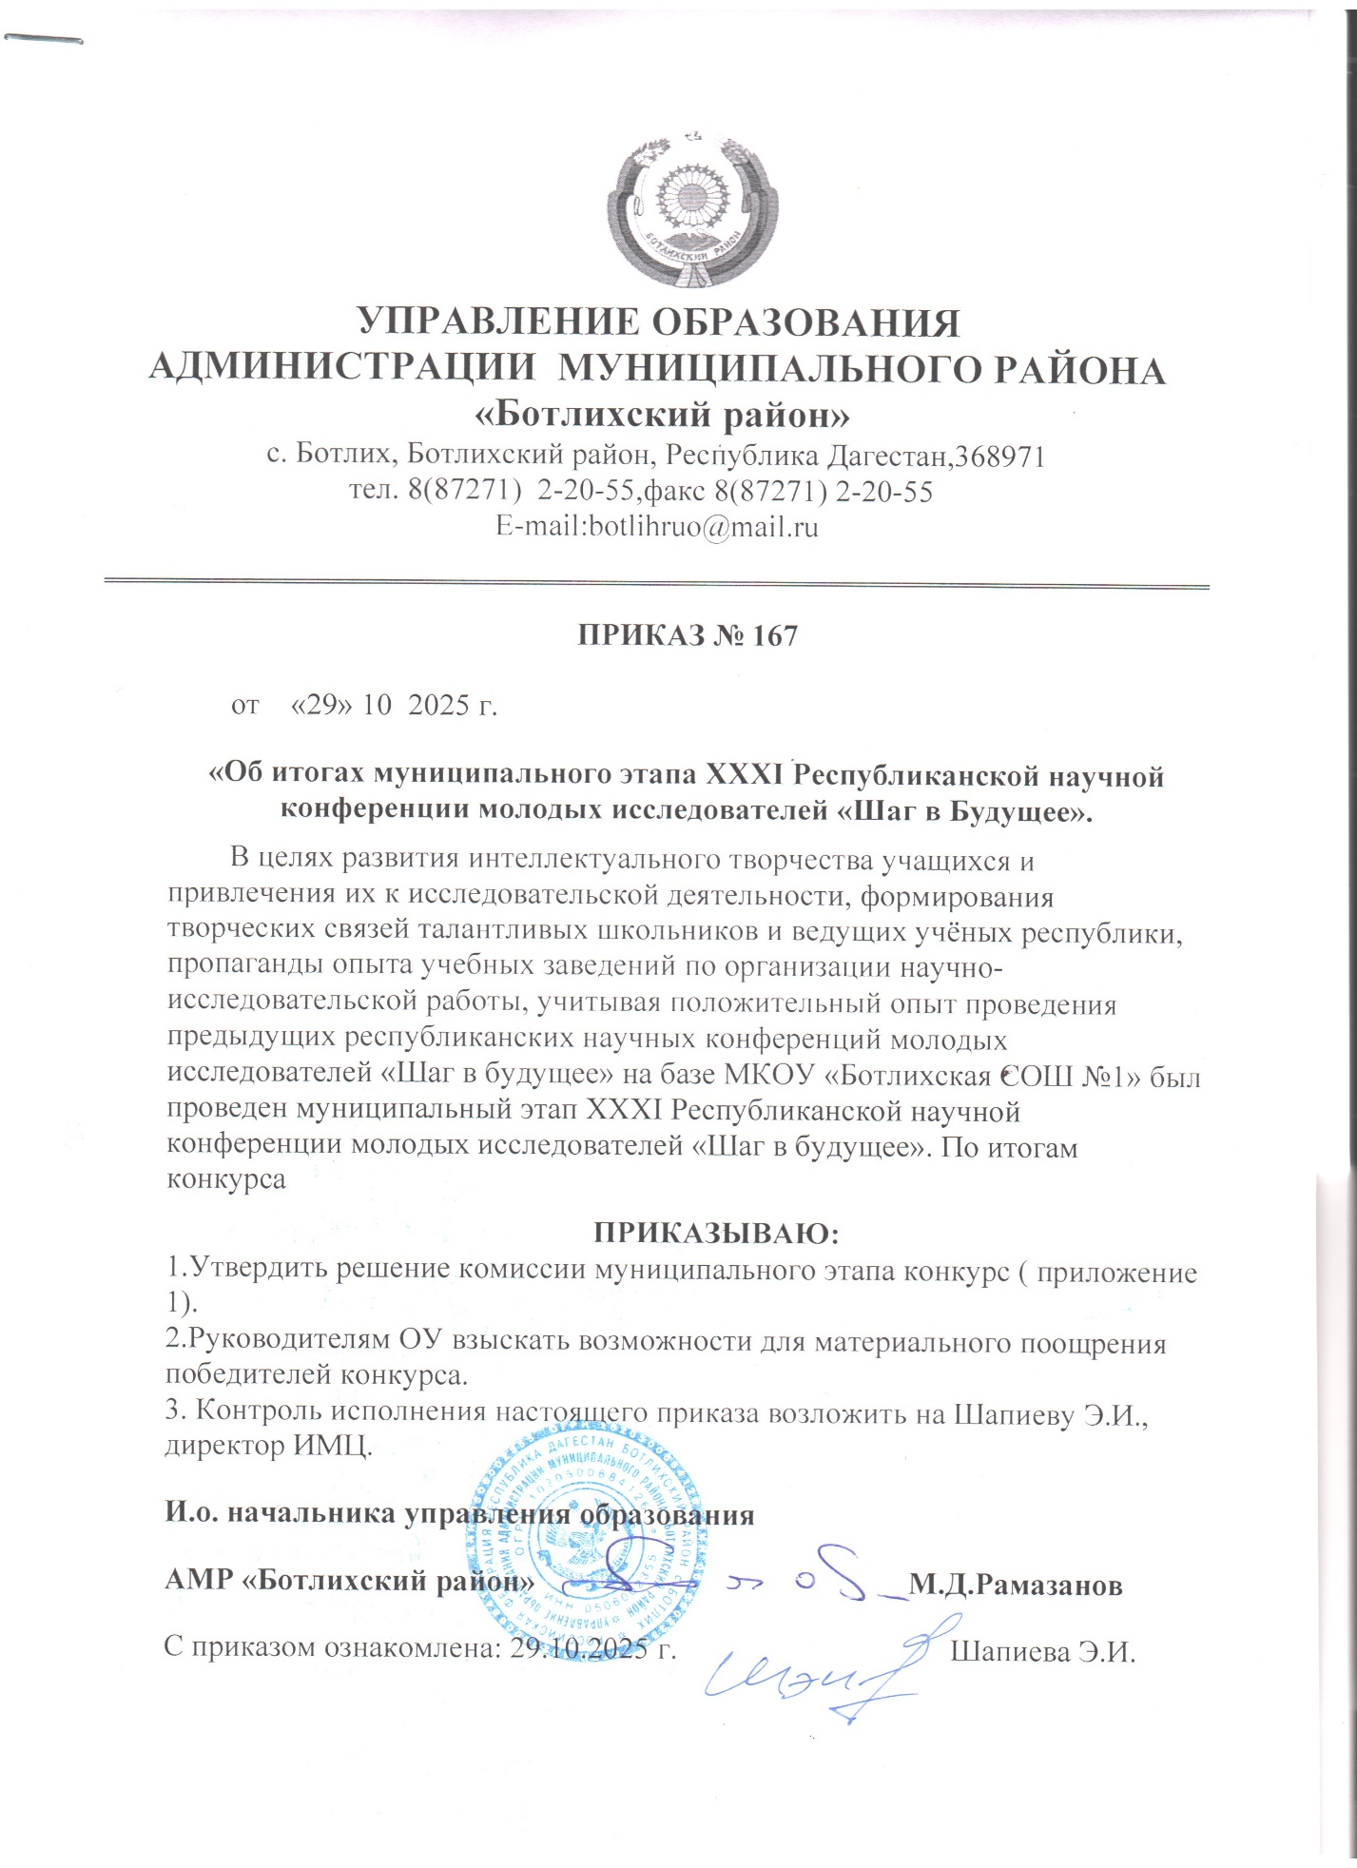

Итоги муниципального этапа XXXI Республиканской научной конференции молодых исследователей «Шаг в Будущее».

1 Симпозиум «Инженерные науки в техносфере настоящего и будущего»

 | Ф.И.О.  участника | Класс | Образовательная организация | Симпозиум | Секция | Тема проекта | место
1 | Мансурова Патимат Магомедовна | 9 | МКОУ «Мунинская СОШ»(рук, Газимамагомедова Р.М) | Инженерные науки | Экология техносферы | «Бытовая химия в нашем доме и альтернативные способы уброки» | 2

2 Симпозиум «Естественные науки и современный мир»

 | Ф.И.О.  участника | Класс | Образовательная организация | Симпозиум | Секция | Тема проекта | место
1 | Кадырова Сумая Магомедовна | 9 | МКОУ«Ботлихская СОШ№1» (рук.Сайгидонова Асият Израиловна) | Естественные науки и современный мир | Химия и химические технологии | «Влияние курения электронных сигарет(вейпов)на организм подростка | 1
2 | Магомедова Залму Шамильевна | 8 | МКОУ «Тлохская СОШ»(рук,Джамалудинова Айшат Ахмеднабиевна) | Естественные науки и современный мир | Химия и химические технологии | «Хлор :Химия,которая спасает жизнь и разрушает» | 2
3 | Абакаров Рамазан Абдулкадырович | 10 | МКОУ «Рахатинская СОШ»(рук. Зайнутдинова Патимат Усмановна | Естественные науки и современный мир | Химия и химические технологии | «Кофе: вред или польза»? | 3
4 | Сагитова Патимат Насибовна | 9 | МКОУ «Зиловская СОШ» (рук, Темирханолв Давди Давдиевич) | Естественные науки и современный мир | Проблемы загрязнения окружающей среды | Биосфера и проблемы Земли | 3
5 | Абдулаев Магомедхан Ахмедудинович | 11 | МКОУ «Ботлихская СОШ№2»(рук.Алиева Аминат Гасановна | Естественные науки и современный мир | Химия и химические технологии | «Изучение состава и определение качества минеральной воды» | 3
6 | Гайирбегова Зулайха Гайирбеговна | 10 | МКОУ «Чанковская СОШ»(рук. Далгатов Казбек Г) | Естественные науки и современный мир | Проблемы загрязнения окружающнй среды | «Экологические проблемы родного края» | 2
7 | Магомедов Раджаб Муртазаалиевич | 11 | МКОУ «Ортоколинская СОШ»(рук Юнусова Заибика Магомедовна) | Естественные науки и современный мир | Общая биология,системная биология биотехнология | «Энергетические напитки и их вред» | 2
8 | Тавбулатова Фатима Магомедовна | 9 | МКОУ «Ботлихская СОШ№1»(рук. Рамазанова З.А) | Естественные науки и современный мир | Общая биология,системная биология биотехнология | Физиологические реакции организма на стрессовые ситуации | 3
9 | Зелимова Аминат Иманалиевна | 11 | МКОУ «Зиловская СОШ»(рук.Магомедов Саадула Джамалудинович) | Естественные науки и современный мир | Общая физика и физические основы современных технологий | Причины возникновения пыли | 2

3 Симпозиум «Математика и информационные технологии»

 | Ф.И.О.  участника | Класс | Образовательная организация | Симпозиум | Секция | Тема проекта | место
1 | Исубгаджиева Разият Ишлакаевна | 9 | МКОУ «Ансалтинская СОШ»(рук. Рамазанова Сидрат Ахмедовна | Математика и информационные технологии | Математика и компьютерные науки | «Круги Эйлера» | 2
2 | Гарзатилаева Самира Гарзатилаевна | 8 | МКОУ «Алакский лицей»(рук. Хизбулаева Зайнаб Даитбеговна) | Математика и информационные технологии | Математика и компьютерные науки | Закономерности последней цифры степенях | 3

4 Симпозиум «Социально-гуманитарные и экономические науки»

 | Ф.И.О.  участника | Класс | Образовательная организация | Симпозиум | Секция | Тема проекта | место
1 | Идрисова Паризат Исаевна | 11 | МКОУ «Мунинская СОШ»(рук. Магомедова С.М | Социально-гуманитарные и экономические науки | История | «История села Муни Ботлихского района» | 2
2 | Азиева Мадина Шамильевна | 8 | МКОУ «Мунинская СОШ»(Магомедова ПатиматАминовна | Социально-гуманитарные и экономические науки | Русский язык | «Функциональные особенности русского языка в сферах современной коммуникации» | 3
3 | Алиева Патимат Магомедовна | 9 | МКОУ «Тлохская СОШ» (рук. Абдулмажидова Патимат Зайирбеговна) | Социально-гуманитарные и экономические науки | Культурология | «Культура и традиции моего села» | 2
4 | Ахмедова Аминат Хабибовна | 7 | МКОУ «Зиловская СОШ»(рук.Хасиева Марьям Магомедовна) | Социально-гуманитарные и экономические науки. | Русский язык | «Особенности зиловского языка» | 2
5 | Алиева Асият Ахмедовна | 8 | МКОУ «Мунинская СОШ»(рук.Магомедова Калимат Нурмагомедовна) | Социально-гуманитарные и экономические науки | Психология | Проблемы взаимоотношений между родителями и детьми | 2
6 | Рамазанова Фаридат Рамазановна | 7 | МКОУ «Зиловская СОШ им Р.Ю. Сагитова»(рук.Умаханова Патимат Ибрагимовна) | Социально-гуманитарные и экономические науки | Психология | Воздействие виртуального мира на психику молодого поколения | 3
7 | Нурмагомедов Магомед Абдулаевич | 9 | МКОУ «Тлохская СОШ» (рук.Курамагомедова Хадижат Магомедовна) | Социально-гуманитарные и экономические науки | Юриспруденция | «Экологическое право» | 2

